第18讲讲DNS协议：网络世界的地址簿

**DNS服务器，一定要设置成高可用、高并发和分布式的**。

结构层次

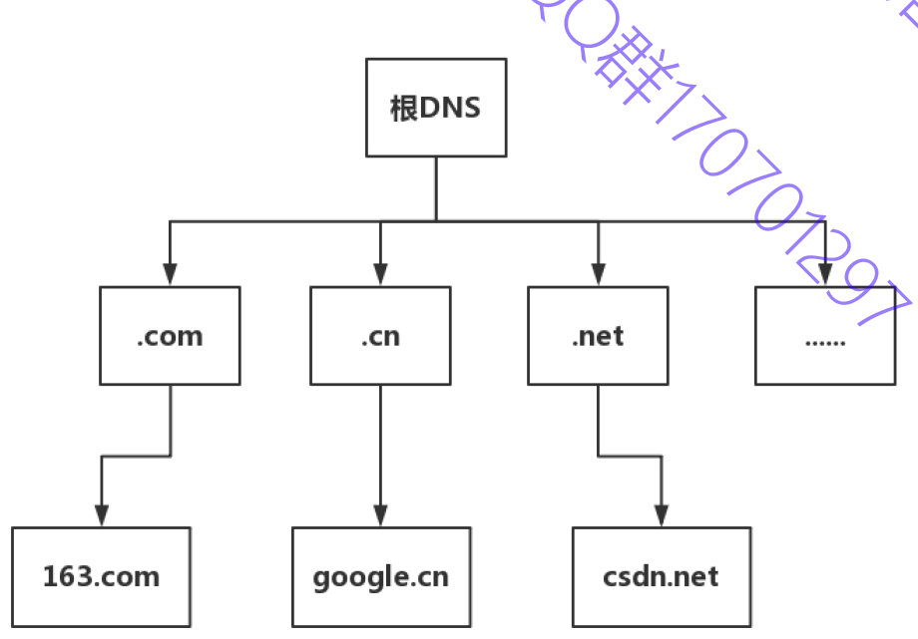

DNS服务器分为根DNS服务器，顶级域DNS服务器，以及权威DNS服务器。

根DNS服务器 ：返回顶级域DNS服务器的IP地址。

顶级域DNS服务器：返回权威DNS服务器的IP地址。

权威DNS服务器 ：返回相应主机的IP地址。

DNS解析流程

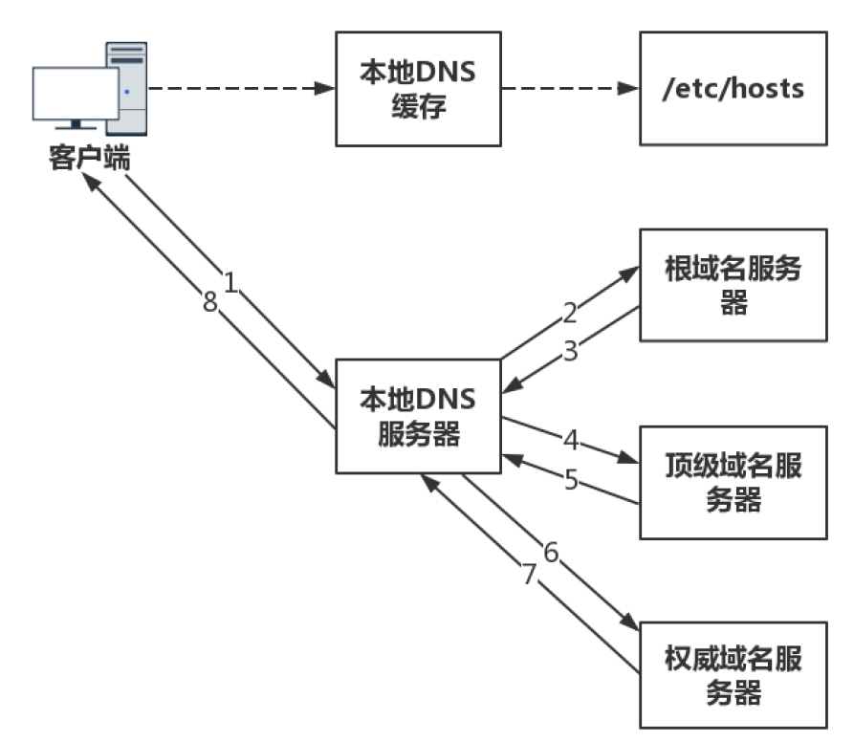

Pre:客户端查询本地的/etc/hosts文件是否有缓存域名

1. 客户端向本地DNS服务器查询，如果有的话本地DNS服务器返回IP地址
2. 本地服务器向根域名服务器查询，根域名服务器世界只有13台，他不用于解析域名只是根据域名（com,org等）来指路，告诉本地服务器向哪一个顶级域名服务查询。
3. 本地域名服务器转向问询顶级域名服务器，顶级域名服务器管理.com、.net、 .org这些一级域名，它负责管理二级域名，比如 163.com，所以它能提供一条更清晰的方向。
4. 本地DNS转向问权威DNS服务器：“您好，www.163.com 对应的IP是啥呀？”163.com的权威DNS服务器，它是域名解析结果的原出处。

负载均衡

DNS除了做域名解析以外，还可以负责负载均衡。

我们用户对一个应用的绑定不是IP地址而是域名，这样的话应用对应的数据中心更换只需要修改域名和IP的映射，而不用影响客户端的绑定。

数据中心可以按区域分为多个IP，在解析的时候轮流分配，达到负载均衡的目的。